Сценарий осеннего праздника

«Золотая волшебница осень»

Входит ведущий:

Ярко запылали кисти у рябин,

Золотыми стали платьица осин,

Солнышко румянит рощи и леса,

И звенят повсюду наши голоса.

Дети с листочками вбегают в зал, танцуют:

Осенний вальс.

Ведущая: Осень! Славная пора!

Любит осень детвора!

Сливы ,груши, виноград,

Всё поспело для ребят!

И арбуз увидев важный

Оживится детвора.

И радушно скажет каждый:

Все дети: Здравствуй осени пора!

Дети:

1. Ходит осень по садам, ходит , улыбается.

Точно в сказке здесь и там все цвета меняются.

2. Ходит осень по дорожкам и в окошко стук, стук, стук

Я несу дары в лукошке, помидоры, редьку, лук.

3. Осень, осень в сад пришла, листья с клёнов сорвала.

Закружила их легко, разбросала далеко.

4. В тихий сад осенний мы пойдём гулять,

Золотые листья будем собирать.

Песня «Падают, падают листья».

5. Журавли на юг летят, здравствуй, здравствуй, осень

Приходи на праздник к нам, очень, очень просим.

6. Здесь мы праздник радостный весело встречаем.

Приходи, мы ждём тебя, осень золотая.

Песня «Отчего плачет осень»

(муз. и слова Е.Гомоновой).

Входит Осень:

Вы обо мне? А вот и я!

Привет осенний вам друзья!

Не видались мы целый год,

За летом сразу мой черёд!

А сейчас у всех у вас развесёлый будет пляс!

Танец «Мы хотели танцевать»

Ведущая: Если деревья меняют наряд ,

Золотом листья на ветках горят,

Осень приходит, а может лиса

Рыжим хвостом поджигает леса.

Осень: Прошла лисица под кустом

И обожгла листву хвостом.

Огонь по веточкам полез

И запылал осенний лес!

Дети! Я – осень – волшебница. Вы видели, какие красивые стали деревья? Это я их раскрасила! А ещё я принесла вам много – много писем из леса от лесных жителей.(достаёт письмо в виде листика).

Ведущая читает: Праздник осенью в лесу, и светло и весело,

Вот какие украшенья осень здесь развесила. Дети! А что это за украшенья в осеннем лесу на деревьях? Правильно! Осенние листочки!

Осень: Я приготовила для вас интересную игру.

Игра «Кто скорее возьмёт листок».

(Разложить по кругу 6 листочков. Вызвать 7 детей. Танцуют под весёлую музыку. С окончанием берут листок. Кому не хватило – выходят из игры. Убрать ещё один листик. Игра повторяется до тех пор, пока не останется 1 ребёнок - победитель)

Осень: Как вы весело играли! Просто молодцы!

А в лесу под листиками спрятались грибы!

Ребёнок: Я пойду по утру, в травяных низинах,

Сыроежек наберу полную корзину!

Игра «Собери грибы».

(грибы расставить на полу. Вызвать 2 ребёнка с корзинками. Кто скорее наполнит свою корзину грибами. Играть 2 – 3 раза)

Танец Грибочков

Осень отдаёт ведущей новое письмо.

Ведущая: Дождь осенний так и льёт,

Погулять нам не даёт.

Но по зонтику вам дам

И не страшен дождик нам!

Дети:

1. Нам совсем не страшно бегать под дождём.

Если дождик сильный, зонтики возьмём.

2. Когда светит солнышко – можно погулять.

Хлопать, топать весело, в садике играть.

3. Если туча хмурится и грозит дождём –

Спрячемся под зонтиком, дождик переждём.

Песенка о дождике. (исполняют солисты)

Ведущая: Пришло время потанцевать с зонтиками.

Танец с зонтиками.

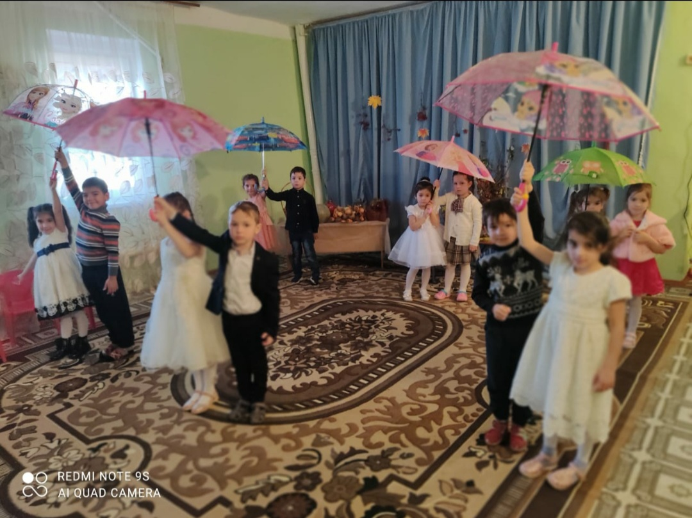

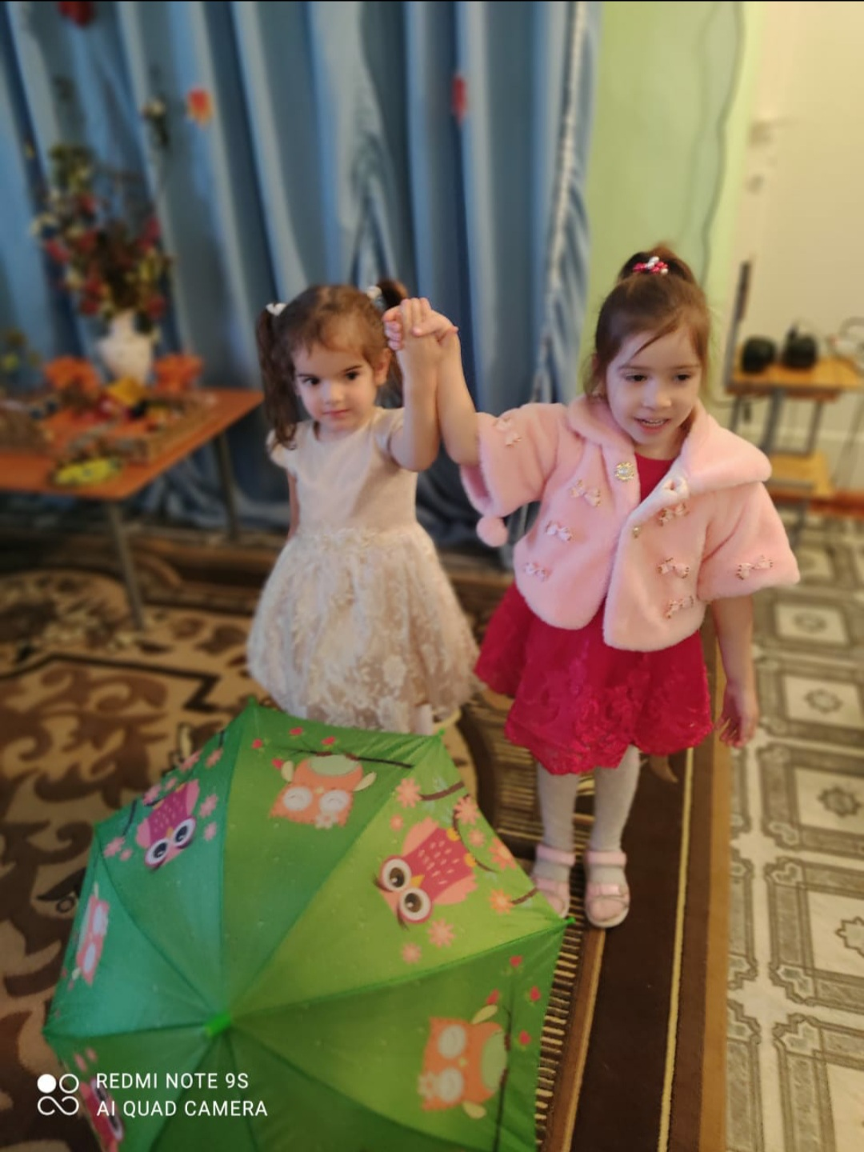

Осень :

Я пришла на праздник к вам петь и веселиться,

Я хочу со всеми вами крепко подружиться.

Осень достаёт ещё одно письмо.

Ведущая: Собирают осенью урожай плодов,

Много людям радости после всех трудов

Осень мы встречаем богатым урожаем.

Песня «Урожайная». А. Филиппен

Сценка "Спор овощей"

Урожай у нас хорош, уродился густо:

И морковка, и картошка, белая капуста.

Баклажаны синие, красный помидор

Затевают длинный и серьёзный спор.

Овощи (хором): Кто из нас, из овощей, и вкусней, и нужней?

Кто при всех болезнях будет всем полезней?

Осень: Выскочил горошек - ну и хвастунишка!

Горошек (весело) Я такой хороший зелененький мальчишка!

Если только захочу, всех горошком угощу.

Осень: От обиды покраснев, свекла проворчала:

Свекла (важно): Дай сказать хоть слово мне,

Выслушай сначала:

Свеклу надо для борща

И для винегрета.

Кушай сам и угощай —

Лучше свеклы нету!

Капуста (перебивая):

Ты уж, свекла, помолчи!

Из капусты варят щи!

А какие вкусные

Пирожки капустные!

Зайчики-плутишки

Любят кочерыжки.

Угощу ребяток

Кочерыжкой сладкой.

Огурец (задорно):

Очень будете довольны,

Съев огурчик малосольный!

А уж свежий огуречик

Всем понравится, конечно!

На зубах хрустит, хрустит...

Я могу вас угостить!

Редиска: (скромно):

Я — румяная редиска.

Поклонюсь вам низко-низко.

А хвалить себя зачем?

Я и так известна всем!

Морковь (кокетливо):

Про меня рассказ не длинный.

Кто не знает витамины?

Пей всегда морковный сок и грызи морковку —

Будешь ты тогда, дружок, крепким,

сильным, ловким!

Осень: Тут надулся помидор и промолвил строго:

Помидор: Не болтай, морковка, вздор.

Помолчи немного!

Самый вкусный и приятный

Уж, конечно, сок томатный!

Осень: Витаминов много в нем.

Мы его охотно пьем!

У окна поставьте ящик,

Поливайте только чаще,

И тогда, как верный друг,

К вам придет зеленый...

Дети: Лук.

Лук: Я — приправа в каждом блюде

И всегда полезен людям.

Угадали? Я ваш друг.

Я — простой зеленый лук.

Картошка: Я, картошка, так скромна,

Слова не сказала.

Но картошка всем нужна:

И большим, и малым.

Баклажан: Да, картошка всем нужна,

А баклажанная икра так вкусна, полезна...

Осень: Спор давно кончать пора, спорить бесполезно!

Горошек, капуста, редиска убегают, садятся.

Остальные овощи в испуге приседают на ступеньки сцены.

Баклажан (на ходу, убегая): Кто-то, кажется, стучится.

Входит Айболит.

Картошка: Это доктор Айболит!

Айболит: Ну, конечно, это я.

Что вы спорите, друзья?

Лук: Кто из нас, из овощей,

Всех вкусней и всех нужней?

Кто при всех болезнях

Будет всем полезней?

Айболит: Чтоб здоровым, сильным быть,

Нужно овощи любить

Все без исключенья!

В этом нет сомненья.

В каждом польза есть и вкус,

И решить я не берусь,

Кто из вас вкуснее,

Кто из вас нужнее.

Танец овощей «Осенняя полька».

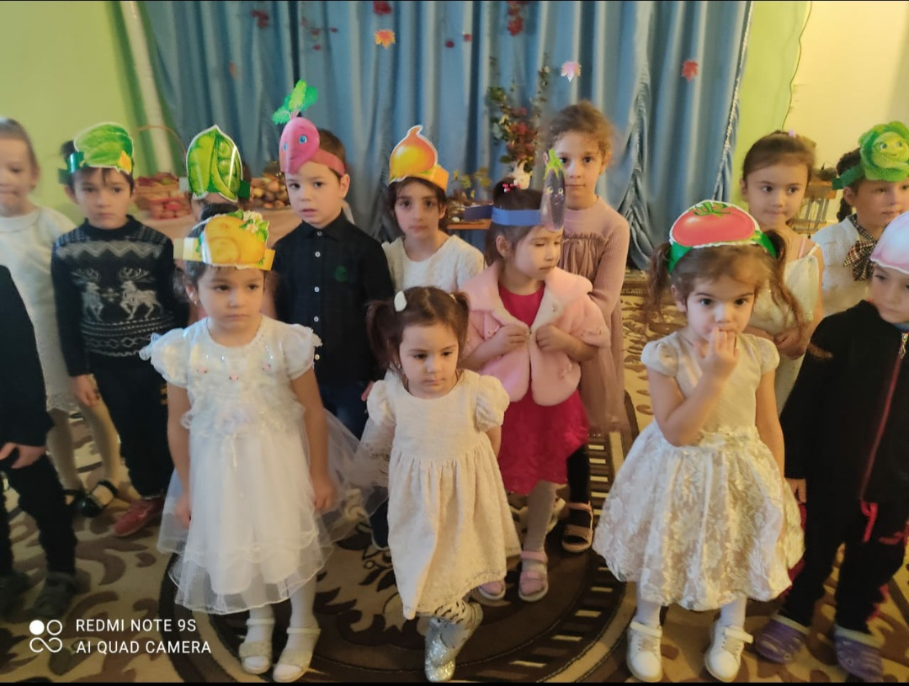

Осень: Спасибо, милые друзья!

Вас наградить готова я!

Меня вы славно развлекали,

Веселили, удивляли!

Ваша сказка загляденье,

Хороша и весела!

И мой праздник удался!

Осень угощает детей яблоками, все уходят в группу.

